EKSPLORASI PENERAPAN ARTIFICIAL INTELLIGENCE
DALAM TRANSFORMASI INFRASTRUKTUR DIGITAL
UNTUK KEBERLANJUTAN EKONOMI DIGITAL

Hanum Alifiya¹, Jessica Elaine Utomo², Herna Putri Kusuma³, Dissa Khansa Azzahra⁴, Pratama Angga Buana*⁵

^{1-*5}Universitas Semarang
Email: hanumalifia19@gmail.com¹,jessicaelainee03@gmail.com²,hernaputrikusuma73@gmail.com³, dissakhnsa004@gmail.com⁴, pratama_angga@usm.ac.id*⁵

(Naskah masuk: dd mmm yyyy, diterima untuk diterbitkan: dd mmm yyyy)

Abstrak

Artificial Intelligence (AI) menjadi teknologi kunci dalam membangun dunia digital di era modern. Penelitian ini bertujuan untuk mengeksplorasi peran AI dalam meningkatkan efisiensi dan menciptakan solusi inovatif di berbagai sektor, termasuk pendidikan, kesehatan, dan bisnis. Dengan menggunakan metode kualitatif berbasis studi literatur, penelitian ini menganalisis data melalui pendekatan analisis konten dan komparatif. Hasilnya menunjukkan bahwa AI mampu mendukung personalisasi pembelajaran, meningkatkan presisi layanan medis, dan mendorong efisiensi operasional bisnis. Namun, implementasi AI menghadapi tantangan seperti keterbatasan data berkualitas, kebutuhan perangkat keras yang mahal, serta risiko privasi data. Penelitian ini merekomendasikan pengembangan infrastruktur teknologi yang inklusif dan regulasi yang adaptif untuk mengoptimalkan manfaat AI secara berkelanjutan.

Kata kunci: Kecerdasan Buatan, Ekonomi Digital, Infrastruktur Teknologi, Pandemi COVID-19, Analisis Isi

EXPLORING THE IMPLEMENTATION OF ARTIFICIAL INTELLIGENCE IN DIGITAL INFRASTRUCTURE TRANSFORMATION FOR
SUSTAINABLE DIGITAL ECONOMY

Abstract

Artificial Intelligence (AI) has become a pivotal technology in shaping the digital world in the modern era. This study aims to explore the role of AI in enhancing efficiency and creating innovative solutions across various sectors, including education, healthcare, and business. Employing a qualitative method based on literature studies, this research analyzes data using content analysis, comparative analysis, and SWOT approaches. The findings reveal that AI supports personalized learning, enhances the precision of medical services, and improves operational efficiency in businesses. Nevertheless, the implementation of AI faces challenges such as limited access to quality data, expensive hardware requirements, and data privacy concerns. This study underscores the need for inclusive technological infrastructure and adaptive regulations to sustainably maximize the benefits of AI.

Keywords: Artificial Intelligence, Digital Economy, Technology Infrastructure, COVID-19, Content Analysis

PENDAHULUAN
Artificial Intelligence (AI) atau kecerdasan buatan telah menjadi teknologi penting dalam berbagai sektor kehidupan, namun implementasinya tidak terlepas dari tantangan. Tantangan utama meliputi keterbatasan infrastruktur, kebutuhan perangkat keras berdaya komputasi tinggi, data yang bias atau tidak berkualitas, dan ancaman terhadap privasi serta keamanan data (Nawi, 2019). Pandemi COVID-19 telah mempercepat adopsi teknologi AI, tetapi tidak semua sektor mampu memanfaatkan teknologi ini secara optimal (Tjahyanti, Saputra, & Gitakarma, 2022). AI memiliki kemampuan meniru proses kognitif manusia sehingga dapat menggantikannya dalam berbagai tugas tertentu. Potensi yang dimilikinya cukup besar dalam meningkatkan efisiensi dan kreativitas, sehingga dianggap sebagai kekuatan ekonomi baru. Menko Perekonomian Indonesia, Airlangga Hartarto menyampaikan bahwa AI akan berperan penting dalam penggerak ekonomi digital yang semakin berkembang di Indonesia (Pakpahan, 2021).
Penelitian ini berfokus pada peran AI dalam membangun dunia digital dengan batasan pada analisis infrastruktur teknologi, baik diterapkan pada sektor pendidikan, pelayanan, kesehatan maupun bisnis, serta evaluasi tantangan dan peluang implementasinya di era teknologi 5.0. Di sektor bisnis, teknologi ini diterapkan dalam platform e-commerce seperti Tokopedia dan Bukalapak yang menggunakan chatbot untuk memprediksi permintaan konsumen dan meningkatkan kualitas layanan (Nur, Wijanarko, Solahuddin, Wibowo, & Maulana, 2024). AI juga dapat berkontribusi dalam peningkatan kualitas pelayanan publik, yaitu dengan meningkatkan efisiensi dalam pengelolaan data kependudukan, mempercepat proses administrasi, dan memberikan pelayanan yang lebih responsif dan personal (Nur & Hidayat, 2024). Di bidang kesehatan, AI memberikan kemudahan dalam rekam medis elektronik, pemberian rekomendasi obat, dan pendukung diagnosa dokter (Trenggono & Bachtiar, 2023). Sedangkan dibidang pendidikan memungkinkan untuk mengatasi kendala teknis dan meningkatkan kualias penulisan artikel ilmiah para guru (Giovanni & Ali, 2024). Beberapa contoh kecerdasan buatan dalam dunia pendidikan antara lain : Canva, Sway, Crello, Powtoon, Quizlet, Classpoint, dan Tome AI (Sunarti, 2024). Studi ini tidak mencakup analisis teknis detail perangkat keras dan perangkat lunak tertentu.
Penelitian ini bertujuan untuk mengevaluasi manfaat AI dalam meningkatkan efisiensi dan produktivitas baik di sektor pendidikan, pelayanan, kesehatan, dan bisnis, serta mengidentifikasi tantangan utama dalam penerapannya, termasuk isu regulasi, etika, dan keamanan data. Selain itu, penelitian ini memberikan rekomendasi strategi pengembangan infrastruktur teknologi yang mendukung pemanfaatan AI secara optimal.
Penelitian sebelumnya telah membahas manfaat dan tantangan AI dalam berbagai konteks. Aliff Nawi (2019) menyoroti dampak AI terhadap kehidupan manusia, dengan fokus pada isu etika dan privasi. Tjahyanti & Saputra (2022) membahas peran AI dalam mendukung pembelajaran selama pandemi COVID-19. Aryanto (2024) menyoroti penerapan AI dalam meningkatkan operasional perusahaan, khususnya dalam layanan pelanggan. Perbedaan utama penelitian ini adalah fokus pada evaluasi sinergi antara AI dan infrastruktur digital secara komprehensif, serta eksplorasi strategi pengembangan teknologi yang inklusif dan berkelanjutan. Kebaruan dari penelitian ini terletak pada analisis integratif antara tantangan teknologi, regulasi, dan pendekatan strategis untuk memanfaatkan di era teknologi 5.0 (Rachmi, Surachman, Putri, Nugroho, & Salfin, 2024).

METODE PENELITIAN
Metode penelitian ini menggunakan metode kualitatif deskriptif yaitu dengan pendekatan studi kepustakaan atau literature study sebagai teknik pengumpulan data. Studi Literatur adalah suatu pengkajian data dari berbagai buku referensi serta hasil penelitian terdahulu yang relevan dengan penelitian guna mendapatkan landasan teori dari masalah yang diteliti (Munib & Wulandari, 2021). Kegiatan ini hanya mengarah pada produksi artikel, jurnal dan koleksi perpustakaan tanpa perlu penelitian lapangan. Penelitian ini berasal dari Buku, Jurnal Nasional atau Artikel-artikel terdahulu yang se-tema dengan penelitian ini mulai dari tahun 2019.
Penelitian ini menggambarkan peran kecerdasan buatan (AI) dalam membangun dunia digital yang berkaitan dengan infrastruktur teknologi. Fokus penelitian ini adalah pada pengumpulan data, analisis data, dan interpretasi data dari berbagai sumber untuk memberikan wawasan menyeluruh terkait dengan infrastruktur teknologi dan implementasi AI. Berikut ini gambar 1 menunjukkan gambaran dari tahapan metode penelitian yang digunakan.
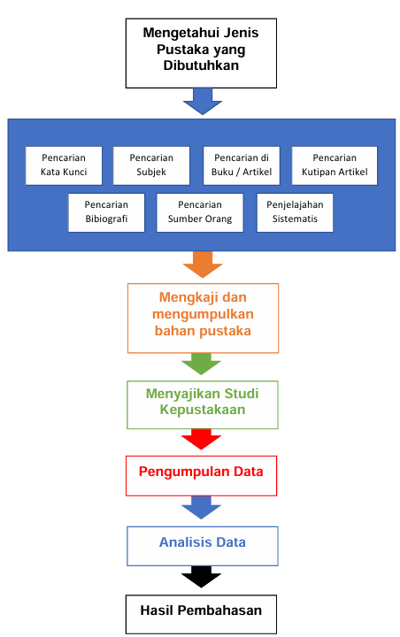
Gambar 1. Metode Penelitian

Tahapan pertama adalah mengetahui jenis pustaka yang dibutuhkan. Berdasarkan bentuk pustaka, dibedakan atas sumber tertulis dan tidak tertulis. Sumber tertulis antara lain, seperti buku, surat kabar, majalah. Jurnal dan sebagainya. Sedangkan sumber tidak tertulis, diantaraya seperti film, slide, manuskrip, relief dan sebagainya. Pada penelitian ini sumber pustaka yang digunakan adalah sumber sekunder. Sumber bahan kajian yang dikemukakan seseorang dalam bentuk buku teks.
Tahap kedua, mencari referensi penelitian dari berbagai sumber terpercaya. Metode yang dapat dilakukan pada studi literatur antara lain : Pencarian kata kunci, Pencarian Subjek, Pencarian dibuku dan atau artikel ilmiah, Pencarian kutipan, Pencarian melalui Bibliografi, Pencarian melalui orang, dan Penjelajahan sistematis. Tujuan ketujuh tahapan tersebut untuk mempersempit pencarian ke judul subjek maupun pustaka yang relevan.
Tahap ketiga, mengaji dan mengumpulkan bahan pustaka. Pengkajian dan pengumpulan bahan ini dilakukan menggunakan alat bantu berupa kartu bibliografi atau kartu kutipan. Yangmana didalamnya mencakup nama pengarang, sumber, tahun terbit, nama instansi atau penerbitnya, kota penerbit, dan isi pustaka.
Tahap keempat, penyajian studi kepustakaan. Penyajian ini dilakukan dengan cara kutipan langsung maupun tidak langsung. Sedangkan tahap kelima, pengumpulan data. Teknik pengumpulan data terdiri dari tiga proses, yaitu : editing, organizing, dan finding. Dimana perlunya pemeriksaan kembali data yang telah diperoleh terkait kesesuaian atau relvansinya dengan penelitian ini. Mengorganisasi data, dan melakukan analisis lanjutan terhadap organisasi data berdasar kaedah yang sudah ditentukan sehingga memperoleh hasil kesimpulan berupa jawaban dari rumusan masalah.
Tahap keenam, data yang terkumpul kemudian dilakukan analisa sehingga dapat ditarik suatu kesimpulan. Untuk memperoleh hasil yang benar dan tepat dalam menganalisa data, maka digunakan teknik analisis isi. Content analysis adalah metode yang digunakan untuk menganalisis dan menginterpretasi isi tekstual, visual, atau audio secara sistematis. Tujuannya untuk mengidentifikasi pola, tema, atau hubungan dalam konten yang dianalisis. Dalam content analysis, peneliti mengumpulkan data dalam bentuk teks, gambar, atau rekaman audio/video, dan kemudian menganalisis isi dari materi tersebut. Pendekatan komparatif juga dilakukan untuk membandingkan berbagai strategi atau kasus penerapan AI pada infrastruktur teknologi dengan sumber dari literatur ilmiah yang digunakan. Analisis dilakukan dengan mengidentifikasi dan mengkategorikan unit-unit analisis berdasarkan konsep, tema, atau variabel tertentu yang relevan dengan tujuan penelitian.

HASIL DAN PEMBAHASAN
Hasil dan pembahasan ini diulai dengan tahapan sumber pustaka yang digunakan, yaitu sumber tertulis. Bentuk sumber pustaka antara lain artikel pada web blog terpercaya dan jurnal online. Sumber pustaka yang digunakan tersebut merupakan sumber sekunder.
Tahap pencarian referensi penelitian ini menggunakan kata kunci, seperti : infrastruktur teknologi dan kecerdasan buatan guna menemukan artikel maupun jurnal terkait. Pencarian kutipan dilakukan dengan melacak catatan kaki atau kutipan yang ditemukan pada sebuah artikel ilmiah. Pencarian melalui Bibliografi atau daftar pustaka juga dapat membantu menemukan artikel yang relevan dan terlewatkan. Pencarian melalui sumber orang dilakukan melalui kontak verbal dengan dosen.
Tahap pengkajian dan pengumpulan bahan dilakukan menggunakan bibliografi atau kutipan. Yangmana didalamnya mencakup nama pengarang, sumber, tahun terbit, nama instansi atau penerbit, kota penerbit, dan isi pustaka. Teknik pengumpulan data yang dilakukan antara lain :
- Editing,
Melakukan pemeriksaan kembali data yang telah diperoleh, yaitu jurnal-jurnal terkait yang diunduh sudah jelas dan selaras serta relevan dengan penelitian ini. Yaitu memeriksa kelengkapan dan kejelasan dari jurnal.
- Organizing,
Melakukan pengorganisasian data yang diperoleh, lalu disesuaikan dengan kerangka yang sudah ditentukan atau disusun.
- Finding.
Melakukan analisis lanjutan terhadap organisasi data berdasar kaedah yang sudah ditentukan sehingga memperoleh hasil kesimpulan berupa jawaban dari rumusan masalah.
Data yang terkumpul sebanyak 10 literatur dalam bentuk jurnal dan dua literatur dalam bentuk artikel pada halaman web blog.
Data yang terkumpul kemudian dianalisa baik menggunakan Content Analysis maupun Komparatif. Analisis dilakukan untuk mengidentifikasi dan mengkategorikan unit-unit analisis sebagai berikut :
- Dampak AI
Berdasarkan tabel 1. dibawah ini didapatkan informasi terkait dengan dampak Kecerdasan Buatan pada beberapa sektor pendidikan.

Tabel 1. Tabel Dampak AI pada Dunia Pendidikan
Penulis | Dampak AI
(Hermanto, Prasetya, Dzulqarnain, Sujatmiko, & Wulandari, 2024) | - Meningkatnya kemampuan serta keterampilan dalam media pembelajaran.  - Media pembelajaran lebih interaktif  - Menambah wawasan teknonologi dan keterampilan bagi Guru dan Siswa
(Latifah & Ngalimun, 2023) | Pembukaan akses terbuka ke sumber daya pendidikan, menghilangkan batas  geografis dan memberikan kemampuan kepada siswa untuk menjelajahi materi pembelajaran secara mandiri
(Destari, 2023) | Sistem pembelajaran yang dapat menyesuaikan diri dengan kebutuhan siswa, memberikan materi tambahan, umpan balik yang lebih personal, membantu menciptakan pengalaman belajar sesuai dengan tingkat pemahaman masing-masing  siswa

Kesimpulan yang dapat diambil dari tabel 1. diatas, maka dapat dinyatakan bahwa AI menawarkan manfaat yang signifikan dalam bidang pendidikan. Adanya AI dapat mendukung personalisasi pembelajaran dengan algoritma canggih yang mampu menyesuaikan metode pengajaran berdasarkan kebutuhan siswa maupun guru.
Di bidang pelayanan diperoleh hasil dampak dari adanya Kecerdasan Buatan seperti ditunjukkan pada tabel 2.

Tabel 2. Tabel Dampak AI pada Sektor Pelayanan
Penulis | Dampak AI
(Giovanni & Ali, 2024) | Peningkatan kinerja pegawai yang baik, loyalitas pelanggan, dan pertumbuhan jangka panjang.
(Zsazsa & Sitepu, 2023) | Teknologi AI mampu melakukan tugas-tugas seperti manusia, sehingga efisien, berkualitas, dan aksesibilitas layanan yang diberikan.
(Budiyanto, 2024) | Pemanfaatan kecerdasan buatan dalam lembaga pemerintah memiliki potensi untuk meningkatkan efisiensi, pengambilan keputusan yang lebih baik, dan pelayanan publik.

Berdasar dari literature review pada tabel 2 diatas maka, dapat diambil kesimpulan bahwa selama ini AI memberikan dampak positif pada sektor pelayanan publik. Pemanfaatan teknologi tersebut dapat meningkatkan kinerja yang lebih baik, efisiensi, berkualitas dan membantu dalam pengambilan keputusan.
Dibidang kesehatan kecerdasan buatan (AI) memberikan dampak seperti pada tabel 3 melalui studi literatur atau literature review berikut :

Tabel 3. Tabel Dampak Ai pada Dunia Kesehatan
Penulis | Dampak AI
(Komalasari, 2022) | Teknologi AI telah meningkatkan kualitas layanan kesehatan melalui telemedicine dan inovasi, seperti pencitraan medis, diagnosis, dan pemantauan pasien
(Kurnia, 2024) | AI memegang peranan penting di dunia kesehatan. Teknologi ini digunakan untuk menganalisis data medis, mendukung keputusan klinis, dan meningkatkan efisiensi operasional.
(Tarmizi, 2024) | Pemanfaatan AI digunakan untuk CT Scan otak, sehingga mengetahui penyakit-penyakit yang berhubungan dengan saraf. AI dengan radiologi untuk kanker dan patologi anatominya.

Berdasar tabel 3. diatas maka dapat disimpulkan dampak adanya Kecerdasan Buatan pada bidang kesehatan sangat menguntungkan. Hal tersebut dibuktikan dengan adanya pemanfaatan teknologi berupa CT Scan, radiologi, dan patologi. Sehingga memiliki peranan penting dalam dunia kesehatan.
Sedangkan untuk bisnis dampak dari teknologi AI berdasarkan dari studi literatur diperoleh hasil seperti pada tabel 4 berikut :

Tabel 4. Tabel Dampak AI pada Dunia Bisnis
Penulis | Dampak AI
(Irmansyah, Lokatara, Saputra, Faradillah, & Wulansari, 2023) | Peran AI (chatbot) membantu dalam memberikan pelayanan pelanggan dan menjawab Frequently Asked Question (FAQ)  Sehingga terbantu. Teknologi ini mampu memberikan rekomendasi, promosi, maupun desain berdasarkan preferensi pelanggan, membantu public relations, dan memprediksi keuntungan.
(Rosidin, et al., 2024) | Otomasi proses bisnis mengintegrasikan teknologi untuk meningkatkan efisiensi, mengurangi kesalahan, dan mempercepat waktu respons.
(Huda & Pudjiarti, 2024) | Otomatisasi dan robotika membuka peluang untuk meningkatkan efisiensi operasional. Dengan begitu dapat mengurangi biaya, meningkatkan kualitas produk, dan memberikan layanan pelanggan yang lebih baik

Kesimpulan yang dapat diambil berdasar tabel literature review diatas adalah AI dapat meningkatkan analisis prediktif dan kualitas layanan pelanggan melalui e-commerce dan platform digital serta otomatisasi dan robotika.

- Infrastruktur Teknologi untuk AI
Infrastuktur teknologi yang dibutuhkan untuk penerapan Kecerdasan Buatan (AI) berdasarkan studi literatur diatas antara lain :
- Perangkat Keras
Perangkat keras yang dibutuhkan dalam penerapan teknologi AI di beberapa aspek pendidikan, layanan, kesehatan, dan bisnis antara lain : Komputer yang memiliki GPU (Graphics Proccessing Unit) dan TPU (Tensor Proessing Unit). Gambar 2 menunjukkan tampilan wujud dari GPU maupun TPU.
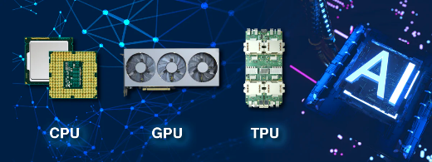
Gambar 2. Tampilan GPU dan TPU

Keduanya digunakan untuk melatih model AI dengan data besar secara efisien.
- Perangkat Lunak
Perangkat lunak yang dibutuhkan dalam penerapan teknologi AI di beberapa aspek pendidikan, layanan, kesehatan, dan bisnis antara lain : Aplikasi desain dapat dilihat pada gambar 3 yang menunjukkan dua aplikasi, yaitu Canva dan Crello. Aplikasi untuk membuat animasi dapat menggunakan Powtoon seperti gambar 4. Gambar 5 menunjukkan sebuah aplikasi kuis, yaitu Quizlet.
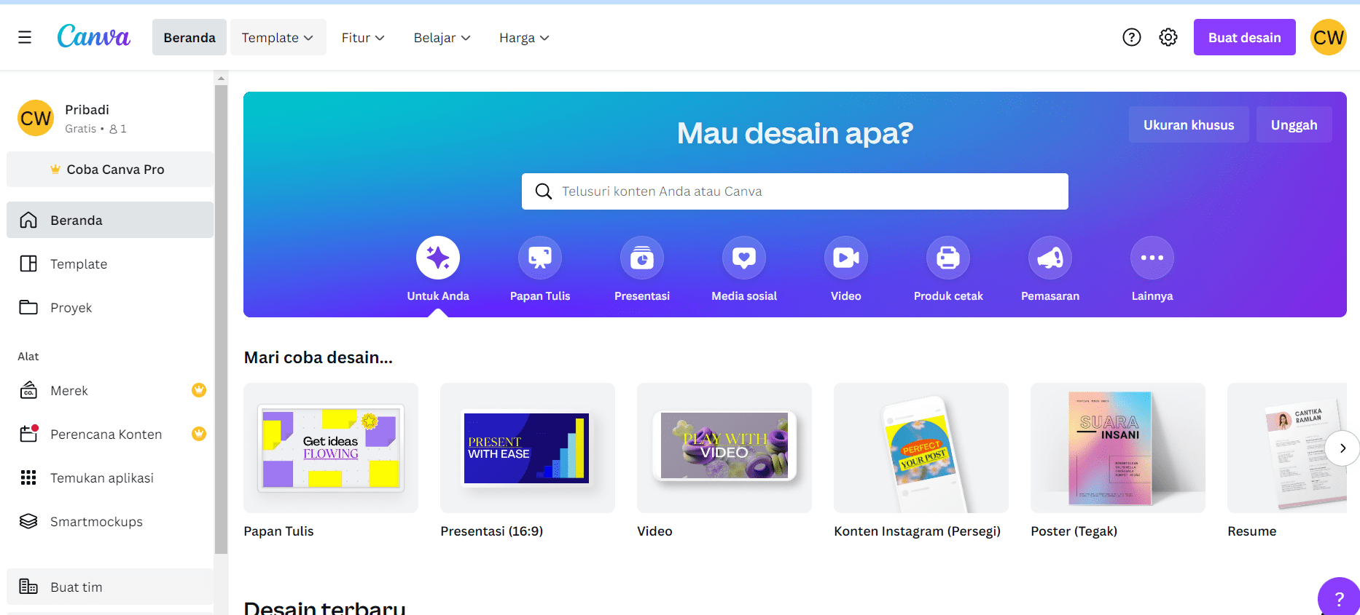


Gambar 3. Tampilan Aplikasi Desain Canva dan Crello

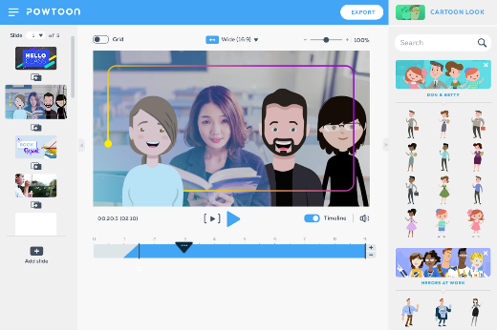
Gambar 4. Tampilan Aplikasi Animasi Powtoon

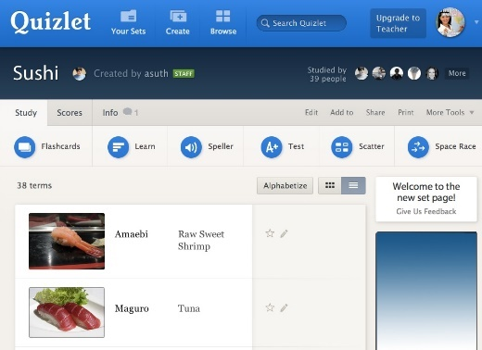
Gambar 5. Tampilan Aplikasi Kuis Quizlet

Aplikasi Presentasi dapat menggunakan Sway atau TomeAI seperti yang ditunjukkan pada gambar 6. Gambar 7 merupakan contoh aplikasi sejenis webinar seperti Zoom dan Google Meet. Aplikasi Layanan dan bisnis seperti Chatbot maupun Asisten Virtual dapat dilihat gambar 8.
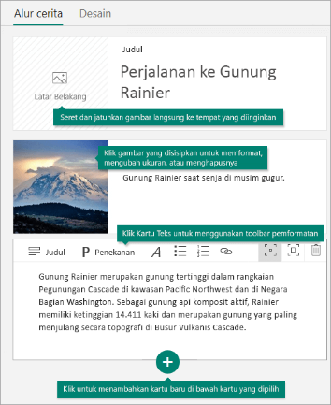


Gambar 6. Tampilan Aplikasi Presentasi SWAY dan TomeAI

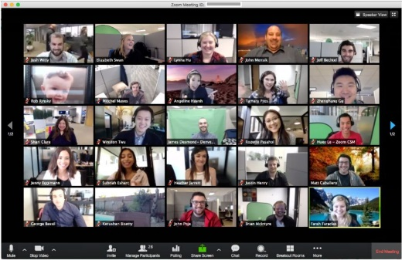


Gambar 7. Tampilan Aplikasi Webinar Zoom dan Google Meet

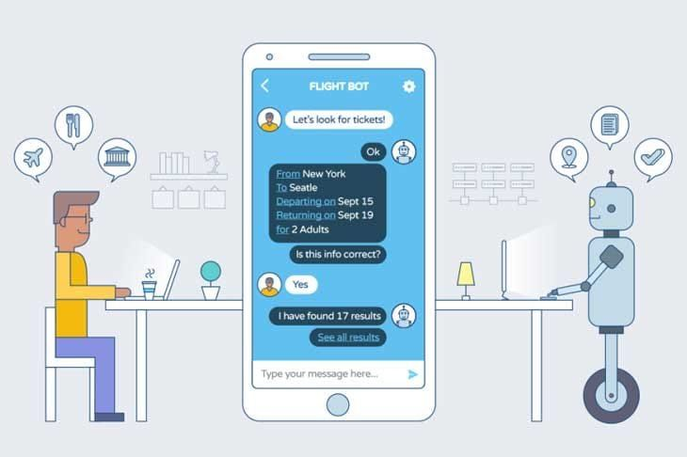
Gambar 8. Tampilan Aplikasi Layanan dan Bisnis Chatbot

Aplikasi Kesehatan (Support Vector Machine (SVM), MATLAB). Perangkat lunak TensorFlow dan PyTorch memainkan peran penting dalam bisnis, yaitu membantu mengotomasi tugas-tugas seperti analisis pelanggan. Di sektor pendidikan, teknologi tersebut memungkinkan pengembangan sistem pembelajaran adaptif untuk personalisasi materi pengajaran.
- Perangkat Jaringan
Perangkat jaringan yang perlu disiapkan, antara lain minimal jaringan bersinyalkan 4G atau 5G untuk seluler dan cloud computing. Hal tersebut penting karena mendukung konektivitas cepat dan transfer data dalam jumlah besar. Teknologi ini esensial untuk pemantauan pasien jarak jauh dalam bidang kesehatan, layanan berbasis cloud di sektor bisnis, serta integrasi sistem pelayanan publik yang lebih responsif.
- Tantangan dalam Penerapan AI
Tantangan utama dalam penerapan teknologi AI ini meliputi keterbatasan data berkualitas, kebutuhan perangkat keras dengan biaya yang tinggi, risiko privasi data, serta kurangnya regulasi yang mendukung implementasi AI secara etis. Dalam dunia bisnis, hambatan tersebut dapat memengaruhi efisiensi otomatisasi. Sementara di sektor kesehatan dan pelayanan publik, tantangan ini dapat memperlambat adopsi teknologi.

KESIMPULAN
. Penelitian ini menunjukkan bahwa penerapan kecerdasan buatan (Artificial Intelligence/AI) memiliki dampak yang signifikan dalam berbagai sektor seperti pendidikan, pelayanan publik, kesehatan, dan bisnis. AI mendukung personalisasi pembelajaran, meningkatkan efisiensi pelayanan, memperbaiki akurasi diagnostik medis, serta mempermudah pengambilan keputusan di sektor bisnis. Namun, penerapan AI juga menghadapi tantangan berupa keterbatasan infrastruktur teknologi, kebutuhan perangkat keras dengan spesifikasi tinggi, risiko privasi data, dan kurangnya regulasi yang mendukung implementasi secara etis. Oleh karena itu, pembangunan infrastruktur teknologi yang inklusif dan penyusunan regulasi yang adaptif menjadi hal yang mendesak agar manfaat AI dapat dirasakan secara merata dan berkelanjutan.

UCAPAN TERIMA KASIH
Kami mengucapkan terima kasih kepada Bapak Pratama Angga Buana, S.Kom., M.Kom., selaku dosen pengampu mata kuliah Infrastruktur Teknologi Informasi di Program Studi Sistem Informasi, Fakultas Teknologi Informasi dan Komunikasi, Universitas Semarang. Dukungan, bimbingan, dan pengetahuan yang beliau berikan sangat berharga dalam penyelesaian penelitian ini.

DAFTAR PUSTAKA
Budiyanto, A. (2024, 12 20). Artikel Pemanfaatan Kecerdasan Buatan dalam Lembaga Pemerintah: Meningkatkan Efisiensi dan Pelayanan Publik Yang Lebih Baik. Diambil kembali dari Kementerian Keuangan Republik Indonesia: https://www.djkn.kemenkeu.go.id/kpknl-manado/baca-artikel/16383/Pemanfaatan-Kecerdasan-Buatan-dalam-Lembaga-Pemerintah-Meningkatkan-Efisiensi-dan-Pelayanan-Publik-Yang-Lebih-Baik.html
Destari, D. (2023). Pendidikan Global di Era Digital: Transformasi dalam Skala Internasional. Jurnal Pendidikan West Science, 538-553.
Giovanni, N., & Ali, H. (2024). Pengaruh Pelatihan, Motivasi dan Kompetensi terhadap Kinerja (Pemanfaatan Artificial Intelligencedalam Systematic Literature ReviewManajemen Sumber Daya Manusia). Jurnal Manajemen Pendidikan dan Ilmu Sosial (JMPIS), 5(3), 564-573.
Hermanto, H., Prasetya, I. A., Dzulqarnain, M. F., Sujatmiko, w., & Wulandari, M. (2024). Pemanfaatan Artificial Intelligince (AI) Dalam Meningkatkan Kualitas Pembelajaran Di Lingkungan Sekolah Berbasis Digital. Abdi Laksana : Jurnal Pengabdian Kepada Masyarakat, 574-582.
Huda, M., & Pudjiarti, E. S. (2024). Peran Otomatisasi Dan Robotika Dalam Era Digital: Transformasi Bisnis Melalui Otomatisasi Dan Robotik Dalam Era Digital. Transformasi: Journal of Economics and Business Management, 254-272.
Irmansyah, D., Lokatara, B. A., Saputra, M. I., Faradillah, S., & Wulansari, A. (2023). Analisis Perkembangan Artificial Intelligence Dalam Bidang Bisnis:Systematic Literature Review. Djtechno : Jurnal Teknologi Informasi, 298-309.
Komalasari, R. (2022). Pemanfaatan Kecerdasan Buatan (Artificial Intelligence) Dalam Telemedicine:Dari Perspektif Profesional Kesehatan. J. Ked. Mulawarman, 72-81.
Kurnia, A. (2024, 12 20). Mengenal Artificial Intelligence (AI) dalam Bidang Kesehatan. Diambil kembali dari eHealth.co.id: https://ehealth.co.id/blog/post/mengenal-artificial-intelligence-ai-dalam-bidang-kesehatan/
Latifah, L., & Ngalimun, N. (2023). Pemulihan Pendidikan Pasca Pandemi Melalui Transformasi Digital Dengan Pendekatan Manajemen Pendidikan Islam Di Era Society 5.0. Jurnal Terapung : Ilmu – Ilmu Sosial, 41-50.
Munib, A., & Wulandari, F. (2021). Studi Literatur: Efektivitas Modelikooperatif Tipe Courseireviewihorayidalam Pembelajaraniipa Di Sekolahidasar. Jurnal Pendidikan Dasar Nusantara, 160-172.
Nawi, A. (2019). Penerokaan Awal Terhadap Isu Dan Impak Penggunaan Teknologi Kecerdasan Buatan Terhadap Kehidupan Manusia. Asian Journal of Civilizational Studies (AJOCS), 24-33.
Nur, A., & Hidayat, M. F. (2024). Implementasi Kecerdasan Buatan Untuk Meningkatkan Operasional Perusahaaan Di Bidang Pelayanan. Kohesi: Jurnal Multidisiplin Saintek, 5(1), 1-17.
Nur, A., Wijanarko, D., Solahuddin, A. D., Wibowo, H. A., & Maulana, H. H. (2024). Analisis Penerapan Teknologi Kecerdasan Buatan (Ai) Dalam Industri E-Commerce Di Indonesia. Kohesi: Jurnal Multidisiplin Saintek, 4(11), 1-16.
Pakpahan, R. (2021). Analisa Pengaruh Implementasi Artificial Intelligence Dalam Kehidupan Manusia. Journal of Information System, Informatics and Computing, 5(2), 506-513.
Rachmi, R., Surachman, A., Putri, D. E., Nugroho, A., & Salfin, S. (2024). Transformasi Pendidikan di Era Digital Tantangan dan Peluang. Journal of International Multidisciplinary Research , 2(2), 52-63.
Rosidin, R., Novianti, R., Ningsih, K. P., Haryadi, D., Chrisnawati, G., & Anripa, N. (2024). Peran Kecerdasan Buatan Dalam Pengembangan Sistem Otomatisasi Proses Bisnis. Jurnal Review Pendidikan dan Pengajaran, 9320-9329.
Sunarti, S. (2024). Transformasi Pembelajaran Digital dengan Artificial Intelligencce. Jurnal Perspektif, 17(1), 85-96.
Tarmizi, S. N. (2024, 12 20). AI Mulai Wujudkan Efisiensi Pelayanan Kesehatan Indonesia. Diambil kembali dari Kemenkes: https://www.kemkes.go.id/id/ai-mulai-wujudkan-efisiensi-pelayanan-kesehatan-indonesia
Tjahyanti, L. P., Saputra, P. S., & Gitakarma, M. S. (2022). Peran Artificial Intelligence (Ai) Untuk Mendukung Pembelajaran Di Masa Pandemi Covid-19. Jurnal Komputer dan Teknologi Sains (KOMTEKS), 15-21.
Trenggono, P. H., & Bachtiar, A. (2023). Peran Artificial Intelligence Dalam Pelayanan Kesehatan : A Systematic Review. Jurnal Ners, 7(1), 444-451.
Zsazsa, C. S., & Sitepu, E. (2023). Implementasi Artificial Intelligence pada Pelayanan Publik. All Fields of Science J-LAS, 32-42.

